建设银行手机银行校园营销方案
- 方案简介
建行是国内首家推出手机银行的银行，为用户支付，账号管理和资金使用安全等带来了极大的便利和保障，因此备受商务人士的青睐和使用，他们也因此成为了建行手机银行的重要用户。高校学生文化素质高，接受新技术，新产品较快，是建行的潜在优质客户群体。虽然现在高校中手机普及率和手机商务率已经很高，但是建行手机银行的普及率和使用率还有待提高，这块市场具有无限的潜能。不少大学生不知道、不了解该业务，还有一些学生认为自己根本不需要这样的服务和安全机制。总之，建行手机银行要想分享高校这块大蛋糕还有很多工作要做。
我们团队通过自身的切身体会以及认真观察、思考，提出了建行手机银行在校园的立体营销方案。该系列方案的主要亮点如下：
- 依托建行技术，手机银行主页设立“我的大学”新模块，实现校园生活学习的电子化。
- 创新型“交互”式博客营销宣传。
- 具有厦门特色的BRT系列营销。
- 通过赠送并且增加短信金融服务来推进手机银行在大学的普及。
- 通过举办建行手机银行LOGO设计大赛来吸引大学生关注并了 解建行手机银行，同时增强建行手机银行的品牌化效应。

- 团队理念
我们坚信，只要能为企业和社会带来效益就是创新。我们“Youth 秀”团队致力于建行手机银行在高校中的营销推广。通过我们的切身观察针对性地提出手机银行在大学校园的推广方案。我们的最终目标是实现手机银行的校园普及，推进电子银行的发展，并且为企业赢得良好的社会声誉，实现经济利益和企业口碑的双丰收。
- 市场分析
- 手机银行现状
国内的手机银行业务最早出现于2000年前后，但由于技术制约、价格过高等问题，沉寂了一段时间。2004年，各大银行重新开始推广手机银行业务。经过近几年的发展，手机银行用户数量飞速增长，并逐渐从短信模式过渡到功能更为丰富的WAP模式，但不可否认，国内的手机银行业务还处于发展的初期，在银行客户中的认知度和普及率仍旧不高。而国内银行在推广手机银行等新兴业务的时候，往往更注重“量”，而忽略“质”。即常从新产品推出的时间、产品服务的种类、用户数量及增长率等维度考量新业务的表现，缺乏针对用户需求、体验、满意度方面的调查，以及用户心理、行为方面的研究。使得银行“一厢情愿”的迅速推出某种产品和服务之后，却发现用户并不买账。建行手机银行虽然拥有业内领先的技术和功能，但是其在高校的覆盖率和使用率还尚待提高。不仅要面对同业的竞争，还要面对建行自身其他电子银行产品的竞争。如表1-1及1-2所示。
表1-1 建行手机银行与主要竞争对手的的比较
种类 | 对终端要求 | 费用对比 | 功能对比
建行手机银行 | 可支持WAP和BREW两种上网方式，需要进行卡号绑定 | 移动：免费体验3个月，之后6元/月。联通“互动世界”6元/月。联通“神奇宝典”10元/月。 | 查询，转账汇款，缴费，支付，外汇买卖，银证业务，手机股市，信用卡，公积金，基金查询，本地服务，万易通商城
招行手机银行 | 无须进行卡号绑定，使用SSL加密，只支持WAP上网的手机 | 收取上网产生的数据流量费 | 查询，转账，缴费，证券买卖，基金买卖，股票，国债买卖，挂失
工行手机银行 | 2G手机都可以，无特殊要求 | 短信收费，根据业务的次数和性质，无固定费用 | 查询，转账，支付，缴费，特色功能，手机捐款等
通过上表可知，与同业其他手机银行相比，建行手机银行优势在于服务功能相当丰富，客户覆盖面广，既支持WAP上网的手机也支持BREW上网的手机。同时建行还具有手机到手机转账，跨行转账等特色功能。
表1-2 建行手机银行与自身其他电子银行产品的比较
种类 | 特点 | 推出时间 | 市场占有率 | 功能及费用对比
建行手机银行 | 客户面广，安全性高，移动性好，操作简单，前景广阔 | 最晚推出 | 较低 | 汇款率0.15%，手机到手机转账
建行网上银行 | 客户量多，发展迅速，移动性差，安全存在隐患 | 电话银行后 ，手机银行前 | 较高 | 汇款率为0.25%
建行电话银行 | 安全性高，但是操作不方便 | 最早推出 | 较低 | 汇款率为0.4%，不能跨行转账及炒股
通过上表可以分析得知，建行手机银行作为一个新兴的信息应用平台，移动性非常好，而且十分安全，作为未来的发展趋势，拥有大量的潜在客户。但是目前建行手机银行在高校中却没有得到广泛的了解和认可，这就需要建行加大在校园的营销力度，丰富营销手段，尽可能地让大学生了解和认可这项产品。
- 前景概述
当今的大学生几乎每个人都有手机，腾讯网在2008年进行的一项调查中显示，18~24岁年龄段的手机网民最多，占据了手机网民总数的一半。这些手机网民分别在各种职业中，其中在读大学生占到了13.8%，名列第一。可以预测，大学生将是手机银行的重要潜在客户，他们有一定的消费能力，接受新事物、新产品的能力较强，再加上3G网络的逐渐普及，这些都使得大学生作为建行手机银行的潜在优质客户，有待于大力挖掘，市场前景乐观。
- 市场调研
调查方式 以调查为主，同时配以网上调查。
调查范围 在校大学生为调查对象。
调查问卷
1.您的手机能否上网？( )
A.能 B.不能
2.您的手机是否有移动或联通的包流量 套餐？（ ）
A.有 B.没有
3.您习惯使用下列哪种银行形式（）
A、传统式柜台银行 B、自助银行（ATM机）
C、网上银行 D、电话银行 E、手机银行
4.您使用过手机银行吗？（ ）
A．用过，是建行的 B.用过，但不是建行的 C.没用过
5.您了解建行手机银行吗？（ ）
A.很了解 B.一般
C.听说过，但不了解 D.没听过
6.您使用手机银行的原因是什么？（）
- 支持各种费用缴纳 B.支持网上购物
C．手机银行更安全 D.其他
7.您不使用手机银行的原因是什么？（）
- 不知道这项业务 B.知道这项业务，但觉得不需要
C．开通手续太复杂 D.开通的费用太高 E.其他
8.您对手机银行的顾虑主要有哪些（）
A.费用高 B、安全性
C手机上网慢 D、其他
9.如果您使用过手机银行，平均使用频率是多少？（）
A、每周1次 B、每周2-4次 C、每周5次以上 D、其他
10.如果您已经开通手机银行业务，您使用过建行手机银行的下列哪些业务（）
A、已开通，但从未尝试使用 B、账户查询 C、汇款、转账业务 D、缴费、支付业务 E、手机充值业务
F、手机股市、基金查询等理财业务 G、其他
11.您是通过什么方式了解建行手机银行的？（）
A、校园海报、广播 、网站、论坛等的宣传 B、校园讲座、有关的比赛
C、银行的宣传 D、周围同学的介绍
E、与移动运营商合作推出送话费等优惠活动的方式
F、免费试用 G、其他
12.如果建行手机银行可以实现图书检索以及校园卡充值等功能，您会选择使用建行手机银行吗？（）
A.会，很实用 B、先了解再决定 C、不会 。没必要
13.您希望手机银行应当具备什么样的功能？朝哪方面发展？
___________________________________________
4.具体营销方案
- 宣传手段
- 线上宣传
- 校园宣传与校方沟通，在校园网上宣传建行手机银行。包括校园BBS论坛和主题网页。在校园BBS论坛上发布与建行手机银行有关的讨论，例如手机银行的优缺点讨论，以及大学生的使用需求调查等。
- 高校所在地论坛宣传 与高校所在地的主流网上社区合作，开展宣传，如厦门高校可以选择小鱼社区，具有影响范围广，覆盖面广的优点。
- 博客营销 在和讯博客，腾讯，新浪等博客上宣传。征集网友与建行手机银行的故事，同时征集网友的理财心得分享。对于网友评价高的作品作者予以奖励。这种互动式的博客宣传改变了以往博客主人写博客，然后网友去观看的单向模式，有利于提高网友的参与积极性。
- 视频网站宣传 在酷六网，优酷网等视频网站上进行视频广告宣传。同样地，在这些网站上，建立一个主题网页，公开征集网友的关于建行手机银行的广告视频创意。然后对于点击率高的作品予以奖励。
- 线下宣传

- 建行手机银行LOGO设计大赛
- 活动主题：在各高校开展建行手机银行LOGO设计大赛。
- 活动背景和目的：手机银行目前推广时，使用的是建行e路通品牌和LOGO，没有手机银行的专属品牌和LOGO。一个好的产品要推广开，不仅需要过硬的质量和服务，也需要一个品牌形象来展示其文化内涵。建行拥有足够强的资源统合能力将清新自然、高雅庄重的企业文化通过品牌展示给世人。通过大学生的丰富想象力和创造力可以为建行手机银行设计一个LOGO以增加其影响力和知名度。同时让大学生亲自参与其中可以增加大学生对建行手机银行的了解以及对建行企业文化的认知和认可。虽然单独推出有可能会影响其他电子银行的平衡。但是手机银行作为未来电子银行发展趋势和主力产品，有必要为其专门设立LOGO。
- 活动对象：各高校大学生。
- 活动方式：先以各高校为单位进行初赛，各高校评出优秀作品参加全国总决赛。
- 活动详细内容：
- 参与方式：以个人或者团队名义参赛，在规定时间内提交作品，同时必须附有作品说明。
- 参赛要求：所设计作品必须积极健康，无负面影响，不得抄袭，同时作品要能体现建行手机银行功能丰富，安全先进，便捷易用的特点以及建行清新自然、高雅庄重的企业文化。
- 大赛宣传：依托校园电台进行赛事宣传，每天定时
段滚动播出。在校园BBS上发布赛事信息。经校方允许，在校园人流量多的地方张贴活动主题海报。在QQ，飞信等即时通信领域设立赛事群，负责宣传此次大赛，吸引同学参加。在高校所在地的主流网上社区上设立赛事链接及论坛。在和讯，腾讯等博客上宣传赛事。在酷六、优酷等视频网站上投放广告，宣传赛事。在百度、谷歌等搜索引擎上投放广告。在校内网，腾讯校园网等大学生使用较多的交友网站上宣传赛事。
- 赛程安排：由各高校的学生投票还有专家评审团来共同决出各个高校的优秀作品若干，然后参加全国总决赛。最终的获奖作品将作为建行手机银行的正式推广LOGO。同时予以奖励和报道。
- 校园生活移动电子化——“我的大学”
- 创意背景：建行的手机银行拥有很多的实用功能，不管在市场占有率还是相关技术上都是业内领先的。但是很多大学生觉得自己并不需要那些功能和服务。手机银行在大学校园的覆盖率还有待提高。这其中一个很重要的原因就是手机银行没有大学生所需要的功能，服务。如果将手机银行跟大学生的日常需要相挂钩，必定能够增加它的受欢迎程度。而且随着3G时代的到来，上网的便利和高速必将极大的丰富手机银行的功能与服务。我们团队通过与同学老师的交流，认为，手机银行要想在高校中普及开来，不仅仅需要卓越的功能和服务，更需要同大学生的生活学习相联系，体现出其实用价值，从而顺利地在高校中推广开来。
- 推广策略：先在少数高校试推行一短时间，观察市场反映并且总结经验后再作调整，然后面向全国高校推广，最终实现高校学习生活的移动电子化。
- 方案阐述：由建行和全国高校合作，依托建行的先进技术及周到的安全保障建立一个覆盖学生信息，学校地图，图书馆数据以及校园卡消费记录等多方面综合性数据平台。在建行手机银行的主页增设“我的大学“这一模块。高校学生通过登陆建行首页或者通过移动梦网链接而进入”我的大学“，其下设有四大模块。
1）登陆注册。大学生通过自己的姓名、学号、注册密码等来注册使用。其中注册密码由学生开通建行手机银行时获得。只有使用注册密码才能成功注册。登陆后可得到以下服务：
①天气出行：该板块颇具实用功能。不仅可以查询高校所在地区的天气气象，还可以提供感冒指数，穿衣指数，防晒指数，舒适度指数等实用信息，而且可以提供出行建议。将旅游景点的广告宣传引入该部分。不仅可以增加广告收入，而且有利于校园生活移动电子化的实现。
②图书馆：建立一个移动的图书检索平台，可以随时随地检索、查询，免去了大学生必须由电脑终端来检索查询的麻烦。其设有四个分板块：
A. “登陆注册“：可以由电脑注册后用手
机登陆，或用手机注册后用电脑登陆。实现与
校园图书馆的同步。
B. “图书检索”：所在高校的图书检索。
可以分作者、作者所属国家、出版时间、书名
等关键进行检索。
C. “借阅排行榜”：列出所在高校过去一周、
一个月及一个学期的图书借阅排行。
D．“帮助”：提供如何使用“图书馆“的帮
助信息。
③商家联盟：构建类似于网上商城的商家发放信息平台。 为高校内部以及高校外面的商家提供一个面向高校学生的直接平台。而且这个平台由于只有高校学生才能登陆所以具有针对性强的特点。是一个优质的广告平台。主要发布商家的优惠信息，活动广告等。
④充值缴费订票：建行手机银行目前已经有了购买Q币、缴纳话费等功能。但是新构建的这个平台只针对大学生的日常生活需要而特别设立。争取与校方还有相关运输公司企业达成合作协议，在手机银行“我的大学“里面可以缴纳宿舍水电费、话费、上网费。也可以依照学生的优惠价格订购汽车票、火车票和飞机票。免去排队买票之苦，具有非常强的吸引力。
⑤理财档案 记录大学生的大学理财历程，帮助大学生分析自己的消费倾向和消费组成。养成良好的理财习惯。下设三个功能模块:“手机银行积分”、“校园卡消费记录”和“帮助”。同时针对大四毕业生即将踏入工作岗位这个特点，对于建行手机银行的签约用户，在其毕业时候，根据其大学期间的消费理财记录，提供一份专门的理财建议书，指导大学生在工作后如何管理好自己的财富。
A. “手机银行积分”，记录用户使用手机银行过程中所获得的各项积分。对于达到一定积分的用户可以兑换礼品或者获得免费体检等。
B. “校园卡消费记录”，与校方合作，不仅实现手机银行直接对校园卡充值，同时也可以在建行手机银行上直接查询学生校园卡的消费记录，哪个网点消费多少金额。
C．“帮助”介绍这部分内容如何使用。
⑥我的地图 与各个高校合作，收集各个高校的详细地图，同时利用现有的网络数据，绘制高校周边地区的地图以及高校所在地的公交路线。设有如下功能模块：
- “我的大学”，可以查看高校校园的详
细地图，同时在地图上标有各建筑名称，主要办事机构所在位置和联系电话，方便学生的校园生活。
- “校园周边地图”，可以查看校园周边
的地图及主要设施场所位置，同时附有各大机构、商家的联系电话。
2）理财学院 由两大部分内容组成“理财资讯”和“理财故事”，旨在帮助大学生学会理财，体现建行的人文关怀。
①“理财资讯”通过每天更新理财方面的知识，技巧，方法来引导大学生关注理财，学会理财。
②“理财故事”通过大学生的亲身理财故事来给更多想要接触理财，学会理财的同学一个借鉴和参考。该板块的理财故事可以由多渠道获得，诸如博客营销，校园电台公开征集大学生的理财故事等。
3）流行前沿：设置这一板块是切合了大学生关注流行时尚这一特点。通过这一模块可以吸引更多的人使用建行手机银行。其主要内容是介绍时下最流行的音乐、电影、漫画、小说、涂鸦、街舞等，同时关注各个高校的主流文化。
4）帮助：介绍关于如何使用“我的大学“的信息。

4.具有厦门特色的BRT系列营销
（一）创意背景 快速公交系统（Bus Rapid Transit）简称BRT，是一种介于快速轨道交通与常规公交之间的的新型客运系统。厦门是全国少数几个拥有BRT的城市之一。BRT由于其快捷、安全、舒适以及准点的特点而颇受厦门市民欢迎，据厦门市社情民意调查研究中心开展的“BRT试运行市民反映情况调查”显示，八成市民对BRT的综合评价为“好”或者“很好”。BRT沿线经过许多高校，如华侨大学，集美大学诚毅学院等。BRT成为了厦门高校学生出行的首选交通工具。在BRT上开展建行手机银行的营销不仅可以利用BRT的影响力获得良好的广告效应，同时也可以针对包括高校学生在内的近乎所有群体，受众面非常广。另一方面，厦门BRT处于起步阶段，还有非常广阔的资源尚未开发，如果选在这个时候进入BRT市场，可以获得优势地位，为日后的竞争打下坚实基础。
（二）目标人群 包括众多高校学生在内的厦门市民。
（三）目标地点 BRT沿线及各站点。
（四）目标产品 建行手机银行。
（五）详细方案 与BRT相关部门开展合作，在BRT上引入以下措施：
1） 在BRT候车站点摆放外观酷似手机的建行手机体验终端。同时其具有两种功能：一个是模拟 建行手机银行的操作演示，分普通版和3G体验版。一个是可以查询BRT站点分布以及天气预报等实用功能，方便市民出行的同时，也起到了良好的宣传作用，增加对建行手机银行的了解。
2） BRT目前使用塑料硬币或者E通卡来刷卡，但是圆形的塑料硬币的正反面都是空白的，在其上面可以通过正面印制建行的LOGO，背面印制“手机银行 选建行”的标语来推广宣传。在塑料硬币上做广告会非常吸引乘客的注意，广告效应不可言喻。
3）在乘客进入BRT站点的时候会收到一条小区信息，范例：“建行手机银行提醒您：厦门 今天晴，气温7℃到19℃，请您注意保暖，紫外线强要注意防晒。建行手机银行，手机上面就可以理财、炒股、手机到手机转账，详情请登陆wap.ccb.com”。在宣传建行手机银行的时候，也提供天气信息，不至于引起乘客的反感和抵制，体现人文关怀。

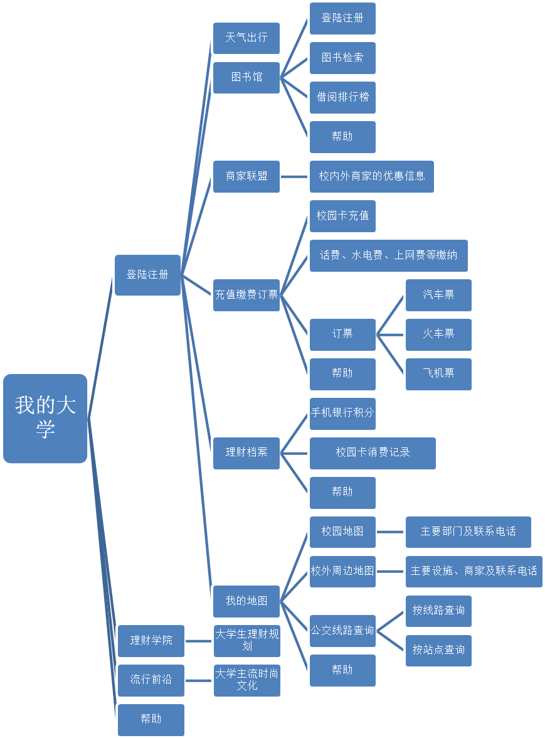
图1-3 “我的大学”示意图
- SWOT分析
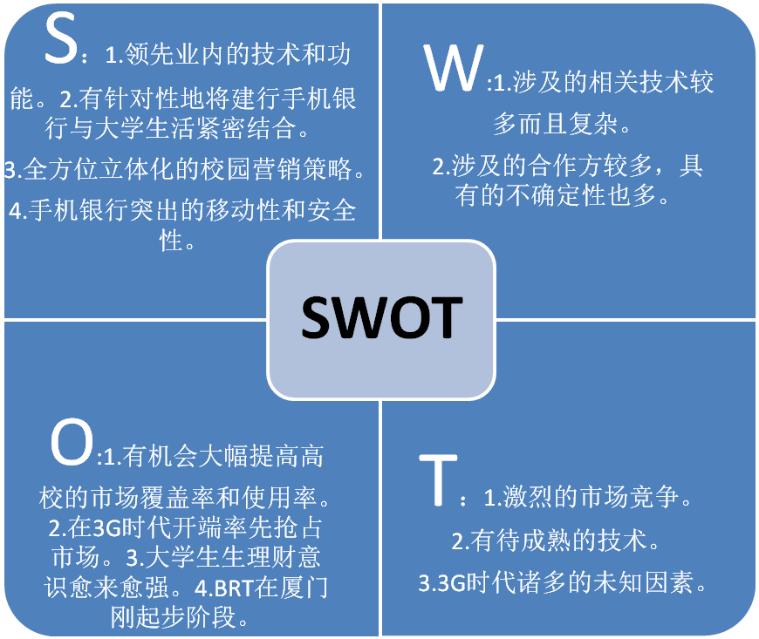
- Strength(优势)
- 建行领先的技术和功能。 建行在业内率先推出手机
银行，其拥有领先的技术和功能，且已经完成3G 业
务部署。在与对手竞争时候可以充分利用这些优势。
- 有针对性地将建行手机银行与大学生活紧密结合。将建行手机银行与大学生活紧密结合大大增加了建行手机银行的实用性，极大地丰富了手机银行的功能。
- 方位立体化的校园营销策略。 宣传手段十分丰
富，覆盖大学生校园生活的方方面面。
4.手机银行突出的移动性和安全性。手机银行与其
他电子银行相比，具有移动性强，安全的优势，
是未来电子银行发展的趋势和主力产品。
- Weakness(劣势)
- 涉及的相关技术较多，而且复杂。完美的功能需要以现实可行的技术为依托。本方案所涉及到的技术较多，建行虽然拥有十分先进的技术。但是能否实现仍然不确定。
- 涉及到的合作方较多，是否愿意合作，或者合作深度能达到什么程度，具有较多的不确定性。
- Opportunity(机遇)
- 有机会大幅提高高校的市场覆盖率和使用率。本方案专注于建行手机银行在校园的推广营销。通过切合大学生的实际需要来开展推广。如果实施成功，则可以大幅度地提高建行手机银行的高校覆盖率和使用率，占领高校这一潜在优质市场。
- 在3G时代开端率先抢占市场。3G刚拉开帷幕，其高速上网速度以及丰富的功能给手机银行的发展注入了很大的活力和空间。
3.大学生理财意识越来越强。随着家庭收入水平增加，
大学生拥有更多的闲余资金可用于理财。同时大学生
理财意识也越来越强了。建行手机银行可以提供丰富
完善的理财功能。这对建行手机银行来说是个巨大的
机遇。
4.厦门BRT处于刚起步阶段。BRT在厦门刚刚起步，广
告市场还很空白，如果能充分利用这个新兴的平台进
行宣传，会取得让人惊喜的效果。
- Threat(挑战)
- 激烈的市场竞争。建行手机银行虽然拥有领先的技术和功能，目前在业内也处于领先地位。但是竞争对手肯定不甘愿长期落得下风。手机银行作为未来的发展趋势，其竞争必将异常激烈，这对建行手机银行在校园的推广带来了威胁。
- 有待成熟的技术。本方案设计到很多的技术，这些技术能否顺利实现关系到方案能否顺利实施。我们的构想是将建行手机银行构建成一个具有丰富功能又贴近大学生活的移动平台。这对于仍在大学的我们来说，是个极大的挑战，有很多的知识要学。
- 3G时代诸多的未知因素。3G是把“双刃剑”，既意味着机遇，也意味着挑战。能否顺应时代发展，紧跟3G步伐，同时推出有竞争力的产品将关系到建行手机银行在未来竞争格局中的位置和力量。同时还要提防潜在的竞争对手。

